с. ЧУМАКОВО Куйбышевского р-на Новосибирской области |  | УЧРЕДИТЕЛЬ  Администрация  Чумаковского  сельсовета

Вестник № 529

28 марта 2024

О ф и ц и а л ь н ы е д о к у м е н т ы

Ч у м а к о в с к о г о с е л ь с о в е т а

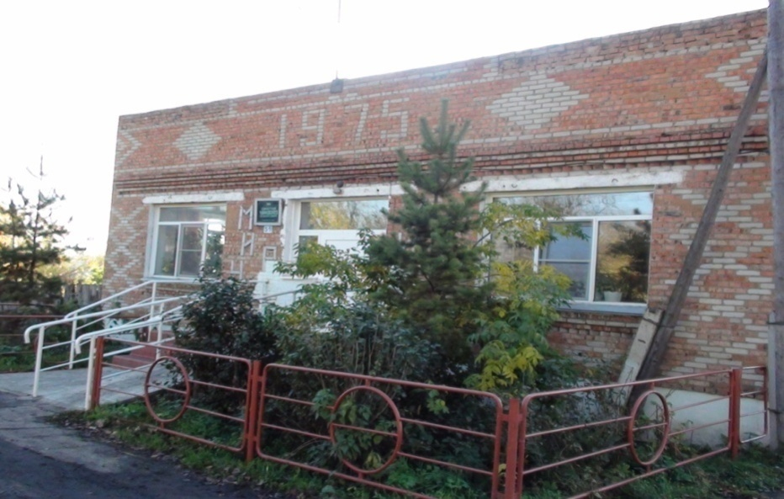

АДМИНИСТРАЦИЯ ЧУМАКОВСКОГО СЕЛЬСОВЕТА
КУЙБЫШЕВСКОГО РАЙОНА
НОВОСИБИРСКОЙ ОБЛАСТИ

ПОСТАНОВЛЕНИЕ

26.03.2024 № 24
с.Чумаково

О введении временного ограничения движения транспортных средств на автодорогах общего пользования на территории Чумаковского
сельсовета Куйбышевского района Новосибирской области в весенний период 2024 года.

В соответствии с Федеральным законом от 06.10.2003 №131-ФЗ «Об общих принципах организации местного самоуправления в Российской Федерации», статьёй 14 Федерального закона от 10.12.1995 № 196-ФЗ «О безопасности дорожного движения», статьей 30 Федерального закона от 08.11.2007 №257-ФЗ «Об автомобильных дорогах и о дорожной деятельности в РФ и о внесении изменений в отдельные законодательные акты Российской Федерации», Постановлением администрации Куйбышевского муниципального района Новосибирской области от 05.03.2024 № 126 «О введении временного ограничения движения транспортных средств по автомобильным дорогам общего пользования местного значения Куйбышевского муниципального района в весенний период 2024 года», в целях обеспечения безопасности дорожного движения, сохранности автомобильных дорог общего пользования на территории Чумаковского сельсовета в неблагоприятных условиях весеннего периода, администрация Чумаковского сельсовета
ПОСТАНОВЛЯЕТ:
- Ввести временное весеннее ограничение движения транспортных средств по автомобильным дорогам общего пользования местного значения Чумаковского сельсовета Куйбышевского района с 08 апреля по 19 мая 2024 года.
- Запретить движения по улицам грузового автомобильного транспорта, всех марок (включая самоходные) тракторов, независимо от их принадлежности, за исключением специальных машин и транспорта общего пользования по назначению, временно с 08 апреля по 19 мая 2024 года.
- Рекомендовать руководителям предприятий и организаций, имеющих технику ознакомить всех штатных водителей под роспись.
- К владельцам транспортных средств, не выполняющим настоящее постановление, будут применяться меры административного воздействия.
- Данное постановление подлежит опубликованию в периодическом печатном издании «Вестник» органов местного самоуправления и на официальном сайте администрации Чумаковского сельсовета

Глава Чумаковского сельсовета А.В.Банников

АДМИНИСТРАЦИЯ ЧУМАКОВСКОГО СЕЛЬСОВЕТА
КУЙБЫШЕВСКОГО РАЙОНА
НОВОСИБИРСКОЙ ОБЛАСТИ

ПОСТАНОВЛЕНИЕ

26.03.2024 г. № 25

с.Чумаково

Об утверждении Программы профилактики рисков причинения вреда (ущерба) охраняемым законом ценностям на 2024 год при осуществлении муниципального контроля в сфере благоустройства на территории Чумаковского сельсовета Куйбышевского района Новосибирской области

Руководствуясь Постановлением Правительства РФ от 25 июня 2021 г. N 990"Об утверждении Правил разработки и утверждения контрольными (надзорными) органами программы профилактики рисков причинения вреда (ущерба) охраняемым законом ценностям", ст.44 Федерального закона от 31.07.2020 № 248-ФЗ «О государственном контроле (надзоре) и муниципальном контроле в Российской Федерации», администрация Чумаковского сельсовета Куйбышевского района Новосибирской области
ПОСТАНОВЛЯЕТ:

1. Утвердить Программу профилактики рисков причинения вреда (ущерба) охраняемым законом ценностям на 2024 год при осуществлении муниципального контроля в сфере благоустройства на территории Чумаковского сельсовета Куйбышевского района Новосибирской области.
2. Опубликовать настоящее постановление в периодическом печатном издании «Вестник» и на официальном сайте администрации администрация Чумаковского сельсовета Куйбышевского района Новосибирской области в сети Интернет.
- Контроль за исполнением настоящего постановления оставляю за собой.

Глава Чумаковского сельсовета
Куйбышевского района
Новосибирской области А.В. Банников

УТВЕРЖДЕНА
Постановлением администрация Чумаковского сельсовета Куйбышевского района Новосибирской области
От 26.03. 2024 г. № 25

Программа профилактики рисков причинения вреда (ущерба) охраняемым законом ценностям на 2024 год при осуществлении муниципального контроля в сфере благоустройства на территории Чумаковского сельсовета Куйбышевского района Новосибирской области

Настоящая Программа профилактики рисков причинения вреда (ущерба) охраняемым законом ценностям на 2024 год в сфере муниципального жилищного контроля на территории Чумаковского сельсовета Куйбышевского района Новосибирской области (далее – Программа) разработана в целях стимулирования добросовестного соблюдения обязательных требований организациями и гражданами, устранения условий, причин и факторов, способных привести к нарушениям обязательных требований и (или) причинению вреда (ущерба) охраняемым законом ценностям, создания условий для доведения обязательных требований до контролируемых лиц, повышение информированности о способах их соблюдения.
Настоящая Программа разработана и подлежит исполнению администрацией Чумаковского сельсовета Куйбышевского района Новосибирской области (далее по тексту – администрация).

1. Анализ текущего состояния осуществления муниципального контроля, описание текущего развития профилактической деятельности контрольного органа, характеристика проблем, на решение которых направлена Программа.
Предметом контроля в сфере благоустройства является соблюдение юридическими лицами, индивидуальными предпринимателями, гражданами (далее – контролируемые лица) Правил благоустройства на территории Чумаковского сельсовета Куйбышевского района Новосибирской области (далее – Правила благоустройства), требований к обеспечению доступности для инвалидов объектов социальной, инженерной и транспортной инфраструктур и предоставляемых услуг (далее также – обязательные требования).
Контроль в сфере благоустройства осуществляется администрацией Чумаковского сельсовета Куйбышевского района Новосибирской области (далее – администрация).
Должностным лицом администрации, уполномоченным осуществлять контроль в сфере благоустройства, является специалист 1 разряда (далее – должностное лицо, уполномоченное осуществлять контроль). В должностные обязанности указанного должностного лица администрации в соответствии с его должностной инструкцией входит осуществление полномочий по контролю в сфере благоустройства.
Должностное лицо, уполномоченное осуществлять контроль, при осуществлении контроля в сфере благоустройства, имеет права, обязанности и несет ответственность в соответствии с Федеральным законом от 31.07.2020 № 248-ФЗ «О государственном контроле (надзоре) и муниципальном контроле в Российской Федерации» и иными федеральными законами.
Администрация осуществляет контроль за соблюдением Правил благоустройства, включающих:
1) обязательные требования по содержанию прилегающих территорий;
2) обязательные требования по содержанию элементов и объектов благоустройства, в том числе требования:
- по установке ограждений, не препятствующей свободному доступу маломобильных групп населения к объектам образования, здравоохранения, культуры, физической культуры и спорта, социального обслуживания населения;
- по содержанию фасадов нежилых зданий, строений, сооружений, других стен зданий, строений, сооружений, а также иных элементов благоустройства и общественных мест;
- по содержанию специальных знаков, надписей, содержащих информацию, необходимую для эксплуатации инженерных сооружений;
- по осуществлению земляных работ в соответствии с разрешением на осуществление земляных работ, выдаваемым в соответствии с порядком осуществления земляных работ, установленным нормативными правовыми актами Новосибирской области и Правилами благоустройства;
- по обеспечению свободных проходов к зданиям и входам в них, а также свободных въездов во дворы, обеспечению безопасности пешеходов и безопасного пешеходного движения, включая инвалидов и другие маломобильные группы населения, на период осуществления земляных работ;
- о недопустимости размещения транспортных средств на газоне или иной озеленённой или рекреационной территории, размещение транспортных средств на которой ограничено Правилами благоустройства, а также по недопустимости загрязнения территорий общего пользования транспортными средствами во время их эксплуатации, обслуживания или ремонта, при перевозке грузов или выезде со строительных площадок (вследствие отсутствия тента или укрытия);
3) обязательные требования по уборке территории Чумаковского сельсовета в зимний период, включая контроль проведения мероприятий по очистке от снега, наледи и сосулек кровель зданий, сооружений;
4) обязательные требования по уборке территории Чумаковского сельсовета Куйбышевского в летний период, включая обязательные требования по выявлению карантинных, ядовитых и сорных растений, борьбе с ними, локализации, ликвидации их очагов;
5) дополнительные обязательные требования пожарной безопасности в период действия особого противопожарного режима;
6) обязательные требования по прокладке, переустройству, ремонту и содержанию подземных коммуникаций на территориях общего пользования;
7) обязательные требования по посадке, охране и содержанию зеленых насаждений;
8) обязательные требования по складированию твердых коммунальных отходов;
9) обязательные требования по выгулу животных и требования о недопустимости выпаса сельскохозяйственных животных и птиц на территориях общего пользования и иных, предусмотренных Правилами благоустройства, территориях.
Администрация осуществляет контроль за соблюдением исполнения предписаний об устранении нарушений обязательных требований, выданных должностными лицами, уполномоченными осуществлять контроль, в пределах их компетенции.
Под элементами благоустройства в настоящем Положении понимаются декоративные, технические, планировочные, конструктивные устройства, элементы озеленения, различные виды оборудования и оформления, в том числе фасадов зданий, строений, сооружений, малые архитектурные формы, некапитальные нестационарные строения и сооружения, информационные щиты и указатели, применяемые как составные части благоустройства территории.
Под объектами благоустройства в настоящем Положении понимаются территории различного функционального назначения, на которых осуществляется деятельность по благоустройству, в том числе:
1) элементы планировочной структуры (зоны (массивы), районы (в том числе жилые районы, микрорайоны, кварталы, промышленные районы), территории размещения садоводческих, огороднических некоммерческих объединений граждан);
2) элементы улично-дорожной сети (аллеи, бульвары, магистрали, переулки, площади, проезды, проспекты, проулки, разъезды, спуски, тракты, тупики, улицы, шоссе);
3) дворовые территории;
4) детские и спортивные площадки;
5) площадки для выгула животных;
6) парковки (парковочные места);
7) парки, скверы, иные зеленые зоны;
8) технические и санитарно-защитные зоны.
Под ограждающими устройствами в настоящем Положении понимаются ворота, калитки, шлагбаумы, в том числе автоматические, и декоративные ограждения (заборы).
При осуществлении контроля в сфере благоустройства система оценки и управления рисками не применяется.
2. Цели и задачи реализации Программы
1) Целями реализации Программы являются:
- предупреждение нарушений обязательных требований в сфере благоустройства;
- предотвращение угрозы причинения, либо причинения вреда охраняемым законом ценностям вследствие нарушений обязательных требований;
- устранение существующих и потенциальных условий, причин и факторов, способных привести к нарушению обязательных требований и угрозе причинения, либо причинения вреда;
- формирование моделей социально ответственного, добросовестного, правового поведения контролируемых лиц;
- повышение прозрачности системы контрольно-надзорной деятельности.
2) Задачами реализации Программы являются:
- оценка возможной угрозы причинения, либо причинения вреда (ущерба) охраняемым законом ценностям, выработка и реализация профилактических мер, способствующих ее снижению;
- выявление факторов угрозы причинения, либо причинения вреда (ущерба), причин и условий, способствующих нарушению обязательных требований, определение способов устранения или снижения угрозы;
- оценка состояния подконтрольной среды и установление зависимости видов, форм и интенсивности профилактических мероприятий от присвоенных контролируемым лицам категорий риска;
- создание условий для изменения ценностного отношения контролируемых лиц к рисковому поведению, формирования позитивной ответственности за свое поведение, поддержания мотивации к добросовестному поведению;
- регулярная ревизия обязательных требований и принятие мер к обеспечению реального влияния на подконтрольную сферу комплекса обязательных требований, соблюдение которых составляет предмет муниципального контроля;
- формирование единого понимания обязательных требований у всех участников контрольно-надзорной деятельности;
- создание и внедрение мер системы позитивной профилактики; повышение уровня правовой грамотности контролируемых лиц, в том числе путем обеспечения доступности информации об обязательных требованиях и необходимых мерах по их исполнению;
- снижение издержек контрольно-надзорной деятельности и административной нагрузки на контролируемых лиц.
3. Перечень профилактических мероприятий, сроки
(периодичность) их проведения
1) В соответствии с Положением о муниципальном контроле в сфере благоустройства на территории Чумаковского сельсовета Куйбышевского района Новосибирской области, проводятся следующие профилактические мероприятия:
а) информирование;
б) консультирование
2). Перечень профилактических мероприятий с указанием сроков (периодичности) их проведения, ответственных за их осуществление.

№ | Вид мероприятия | Форма мероприятия | Подразделение и (или) должностные лица администрации Чумаковского сельсовета, ответственные за реализацию мероприятия | Сроки (периодичность) их проведения
1. | Информирование | Проведение публичных мероприятий (собраний, совещаний, семинаров) с контролируемыми лицами в целях их информирования | Должностные лица, уполномоченные на осуществление муниципального контроля | По мере необходимости в течение года
1. | Информирование | Публикация на сайте руководств по соблюдению обязательных требований в сфере благоустройства при направлении их в адрес местной администрации уполномоченным федеральным органом исполнительной власти | Должностные лица, уполномоченные на осуществление муниципального контроля | По мере поступления
1. | Информирование | Размещение и поддержание в актуальном состоянии на официальном сайте в сети "Интернет" информации, перечень которой предусмотрен п. 2.6 Положения о виде контроля | Должностные лица, уполномоченные на осуществление муниципального контроля | По мере обновления
2. | Консультирование | Проведение должностными лицами администрацией Чумаковского сельсовета консультаций по вопросам, связанным с организацией и осуществлением муниципального контроля (надзора). Консультирование осуществляется посредствам личного обращения, телефонной связи, электронной почты, видео-конференц-связи, при получении письменного запроса - в письменной форме в порядке, установленном Федеральным законом «О порядке рассмотрения обращения граждан Российской Федерации», а также в ходе проведения профилактического мероприятия, контрольного (надзорного) мероприятия. | Должностные лица, уполномоченные на осуществление муниципального контроля | В течение года (при наличии оснований)
4. Показатели результативности и эффективности Программы
Реализация программы профилактики способствует:
- увеличению доли контролируемых лиц, соблюдающих обязательные требования Законодательства Российской Федерации в сфере благоустройства;
- повышению качества предоставляемых услуг;
- развитию системы профилактических мероприятий, проводимых администрацией Чумаковского сельсовета Куйбышевского района Новосибирской области

Председатель редакционного Совета | адрес издателя: | тираж
А.В. Банников | с. Чумаково, ул. Ленина, 59 | 50 экз.

